Уважаемые ученики школ, лицеев, гимназий, студенты и учащиеся техникумов и колледжей!

Кафедра естественно-математического образования ТОИПКРО приглашает обучающихся образовательных организаций всех видов к участию в областном конкурсе «Сибирь, Сибирь…». Задания конкурса предполагают ответы на вопросы, связанные с развитием Сибири и Томской области, и выполнение творческих заданий. Работы могут выполняться индивидуально и группами 2-3 человека.
Мы предлагаем семь заданий. Помните, что для участия в конкурсе не обязательно выполнять все задания. За выполнение отдельных заданий вам будут начислены баллы. Максимальное возможное количество баллов – 100, количество баллов за каждое задание указано в задании. Победителями конкурса станут участники, набравшие наибольшее количество баллов. Образцы материалов предыдущих конкурсов можно посмотреть на сайте ТОИПКРО в разделе «В помощь учителю физики» (электронный адрес http://edu.tomsk.ru/teachhelp.html?num=19).
Работы выполняются только в электронном виде в форматах Microsoft Word и Microsoft PowerPoint. Рекомендуем сжать фотографии и рисунки, чтобы объем работы не был бы слишком большим для пересылки электронной почтой.
Ваши работы мы будем принимать по электронной почте fizika@edu.tomsk.ru (или sokolovatv@sibmail.com) до 20 ноября 2014 года. Работу можно прислать одним или несколькими файлами, называя их по фамилии участника и нумеруя: Иванов 1, Иванов 2… Обязательно укажите свои фамилию и имя полностью, полное название образовательного учреждения. Обязательно укажите тех, кто вам помогал в выполнении работы, например: «Иванова Мария Ивановна – учитель, и Петров Иван Петрович – папа». После получения Вашей работы, Вы обязательно получите письмо-подтверждение на свой адрес электронной почты о получении работы. Если такое письмо Вами не получено, обязательно выясните, пришла ли Ваша работа. Предварительные итоги будут размещены в новостях на сайте ТОИПКРО http://edu.tomsk.ru 25-26 ноября.
Вместе с работой необходимо прислать копию квитанции об оплате 150 рублей, в квитанции должны быть указаны фамилия участника и название конкурса «Сибирь, Сибирь…», например «за конкурс Сибирь Сибирь Иванов». Квитанция может быть сфотографирована или отсканирована и прислана отдельным файлом под Вашей фамилией без номера, например, Иванов. Пожалуйста, обратите внимание на то, чтобы на копии квитанции была хорошо видна Ваша фамилия. Оплатить за конкурс можно в кассе ТОИПКРО (Томск, ул.Пирогова, 10) в рабочие дни с 9.00 до 10.00 и с 14.00 до 16.30, последние пять рабочих дней месяца касса не работает. Оплатить можно банковским переводом, реквизиты ТОИПКРО: ИНН 7018017520, КПП 701701001, Департамент финансов Томской области (ТОИПКРО л/сч 6109000148), Р/сч 40601810400003000001 в ГРКЦ ГУ Банка России по Томской области, БИК 046902001, Код источника 05.

Задать вопросы или получить справку можно по указанным электронным адресам или по телефону 8-952-806-86-70, Соколова Татьяна Викторовна.

Задания областного конкурса «Сибирь, Сибирь…»

Задание 1 (3 балла за каждый правильный ответ).
Определите, как с Сибирью связаны следующие числа: 9 734 300, 316 900, 19 292 740, 557 179. Подсказка: посмотрите площадь территории, численность населения и другие статистические показатели по Сибири.

Задание 2 (10 баллов).
В этом кроссворде зашифровано очень знакомое название. Чтобы его прочитать, Вам необходимо определить название этнических групп и народностей коренных жителей Сибири. Подсказка – их описание и фотографии. Есть ли представители этих коренных жителей в Томской области?
 | 1 |  |  |  |  | Ж
 |  | 2 |  |  |  | Ж
 |  |  |  |  | 3 | Ж
4 |  |  |  |  |  | Ж
 |  |  | 5 |  |  | Ж
 |  | 6 |  |  |  | Ж

- Устаревшие названия этого народа — минусинские татары, абаканские (енисейские) татары, ачинские татары. Это тюркский на род России, проживающий в Южной Сибири, их традиционная религия – шаманизм.
- Устаревшие названия этого народа - сойоты, сойоны, урянхайцы. Они говорят на своем языке, входящем в саянскую группу тюркских языков. Их традиционная религия – шаманизм.
- Этот народ сам себя называл буряад, буряадмонгол, буряадууд, буряадмонголшууд. Это народ монгольского происхождения. Для этого народа традиционен комплекс верований, обозначаемый термином шаманизм или тенгрианство, который на их языке называется «хара шажан» (чёрная вера).
- Старое название этого народа — тунгусы. Это коренной народ Восточной Сибири. В некоторых местах их называли орочены, бирары, манегры, солоны. Традиционные религиозные представления связаны с анимизмом и шаманизмом.
- Раньше этот народ называл себя татар-кижи, они себя называли также абинцы, каларцы, каргинцы. Традиционная религия – анимизм и шаманизм.
- Старое название народа – остяки-самоеды, они себя называли суссе кум, чумыль-куп, шешкум. Этот народ живет на севере Западной Сибири. Их язык относится к самодийской группе уральских языков. Традиционные верования – анимизм и шаманизм.

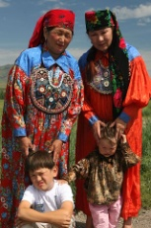 | 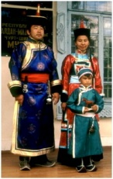 | 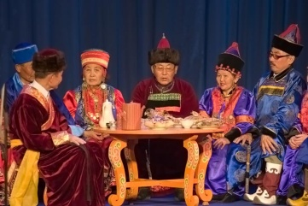 | 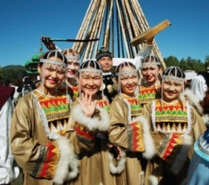 | 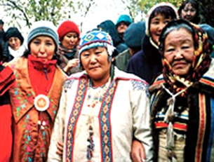 | 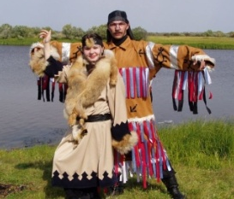
1 | 2 | 3 | 4 | 5 | 6

Задание 3 (2 балла за каждый верный ответ).
О чем идет речь в следующих отрывках:

Его площадь сравнима с площадью некоторых европейских государств. Оно содержит самые крупные в мире залежи торфа.

Она занимает более четверти площади всей суши планеты Земля. Территория России на 65% занята ей, и самое широкое распространение она имеет в Восточной Сибири и Забайкалье. Самая большая глубина была зафиксирована в Якутии, на реке Вилюй. Эта глубина составила 1370 метров. Именно она позволяет вести добычу алмазов в кимберлитовых трубках Якутии открытым способом, в карьерах, т.к. нет риска обрушения стенок карьера.

На самом деле, их в Сибири нет. Настоящие только в Ливане и Гималаях.
- Его площадь приблизительно равна площади Нидерландов. Оно самое глубокое на Земле. Около него ежегодно происходит более 2000 землетрясений.
- Она самая большая на Земле – ее площадь примерно равна 2,7 млн кв.км.
- Здесь 31 декабря 1968 года было зарегистрировано рекордно высокое давление — 815 миллиметров ртутного столба.
- Они были самыми крупными в истории (размером 20-30 см) и выпали в Братске в 1971 году.
- На месте его падения нет кратера. Да и его самого не найдено ни одного кусочка. На данный момент нет единого мнения, что представляло из себя это явление, зафиксированное очевидцами и приборами всего мира.

Задание 4 (6 баллов).
В некоторых научных изданиях можно прочесть, что 14 марта 1583 года Ермак Тимофеевич за 1 день покорил Сибирь. Может ли такое быть или ученые ошибаются?

Задание 5 (1 балл за каждый верный ответ).
Как с Сибирью связаны имена (дайте краткий ответ):
- Герман Степанович Титов
- Юрий Худи
- Валерий Сергеевич Золотухин
- Сергей Кужугетович Шойгу
- Дарима Батуевна Аликова
- Михаил Тимофеевич Калашников
- Дмитрий Иванович Менделеев
- Мария Юрьевна Шарапова
- Дмитрий Александрович Хворостовский
- Порфирий Никитич Крылов

Задание 6 (2 балла за каждый правильный ответ)
Определите, кто и когда написал о Сибири:
- «Российское могущество будет прирастать Сибирью...»
- «Влечёт к себе Сибирь великая... Здесь будет оплот эволюции...»
- Неведомая, дикая, седая -
Медведицею белою Сибирь...
За Камнем, за Уралом пропадая,
Звала, звала в неведомую ширь.
Что в этой шири? Где конец раздолью?
А, может быть, и нет у ней конца?
Но к ней тянулись за вольготной долью
Отчаянные русские сердца.

Задание 7 (20 баллов за каждое задание, не более двух заданий по выбору участника).
Выберите 1-2 темы, раскройте их в текстовом формате (3-4 страницы, шрифт 12) или в форме презентации (не более 15 слайдов):
- Зачем нам газопровод «Сила Сибири»?
- Зачем нам Арктика?
- «Я - экскурсовод» (достопримечательности Томской области).
- «Моя малая Родина».
- Создайте плакат «Я – сибиряк!». Плакат может быть нарисован на бумаге, вышит на ткани, выполнен в форме коллажа, создан с помощью компьютерной графики, может быть объемным (в форме поделки) - при его создании можно использовать любую технику. Рисунок может дополняться текстом. Плакат необходимо отсканировать или сфотографировать и прислать рисунком.
- Напишите стихи «Я – сибиряк!».

